E签宝ukey证书管理工具

用户使用手册

杭州天谷信息科技有限公司
2018 年 8月

保密声明
本文档包含杭州天谷信息科技有限公司的专用商业信息和保密信息。本文档保密时间为20 年。
接受方同意维护本文档所提供信息的保密性，承诺不对其进行复制，或向其他公司或个人公开此信息。对于以下三种信息，接受方可不向天谷公司承担保密责任：
- 可以通过其他渠道公开获得的信息；
- 天谷科技承诺可公开的信息；
- 已超过保密时间要求的信息。

文档修改记录
序号 | 修改人 | 修改时间 | 内容说明
1 | 陈沁 | 2018-8-1 | 创建文档

目录

一 证书新领 4
二 证书续期 13
三 证书延期 15
四 证书变更 22
五 证书补办 30
六 ukey解锁 34
七 服务方式 37

一 证书新领
- 用户注册
  - 在 www.tseal.cn ，通过合作项目入口，选择对应项目，选择用户注册。
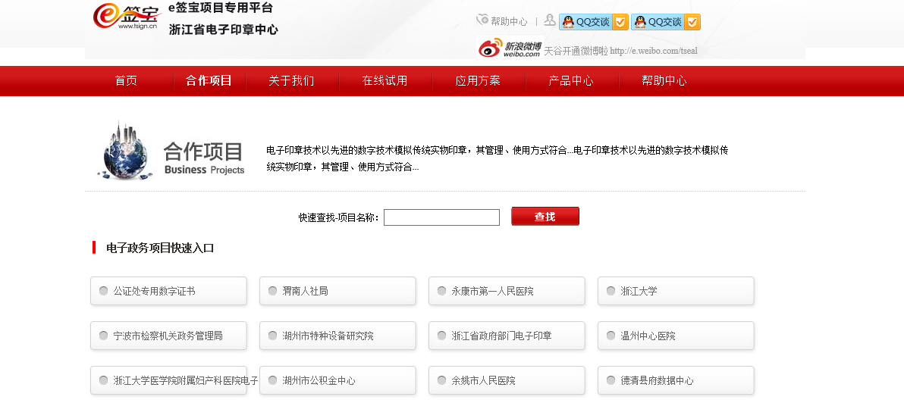
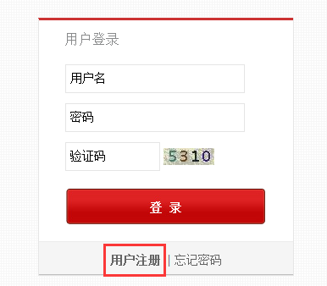
  - 填写登录信息
登录名可使用“手机号码”或“邮箱”注册
登录名与密码，请妥善保管，届时办理证书其他服务需使用该信息登录天谷自助云平台。
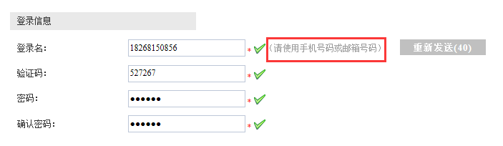
  - 填写机构信息
机构信息请按照营业执照上信息正确填写。
为确保申请信息填写无误，“机构名称确认”和“确认证件号”，请按照正确信息再次输入确认。
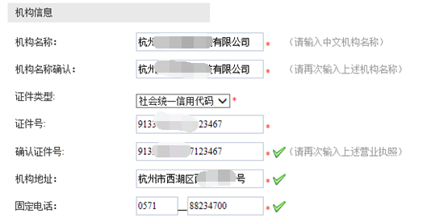
  - 填写法定代表人信息
法定代表人信息请按照营业执照上信息正确填写。
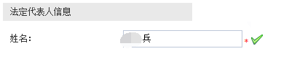
  - 填写经办人信息
“经办人”指的是数字证书办理人或使用人。
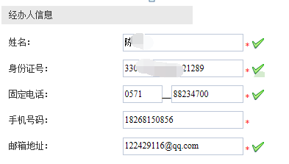
  - 阅读“服务协议”
点击协议名称，可进行相关协议阅读。
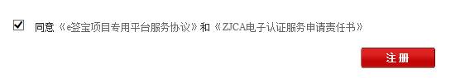
- 购买服务
2.1、 选择服务
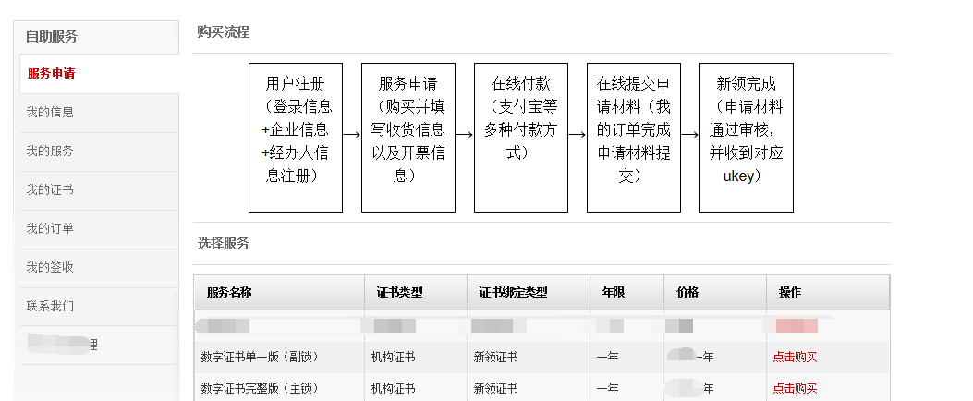
2.2、 填写开票信息与物流信息
开票信息请按照企业财务提供的信息正确无误填写。
物流信息为天谷寄送ukey的邮寄信息。物流方式为顺丰寄付或者顺丰到付。

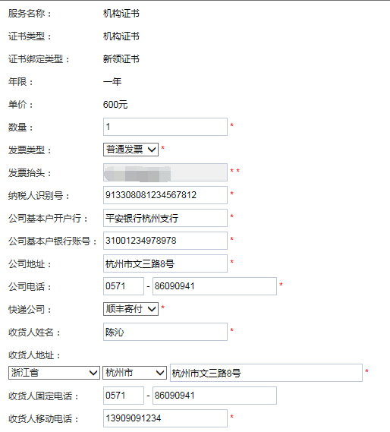
2.3、 支付订单费用
推荐使用支付宝，财务通，连连支付和网银在线。
如选择“银行汇款”请在“在线提交”处上传银行汇款底单。
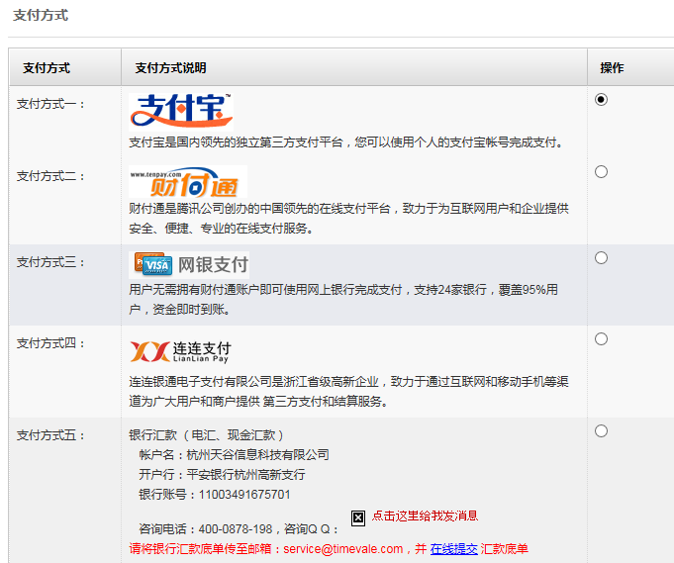
- 提交材料
3.1、 上传入口，“我的订单”界面。
订单状态“未支付”也可以上传申请材料，需先打印申请单盖章之后上传。
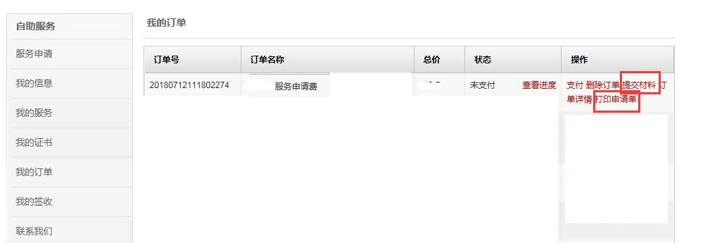
上传申请材料样式：
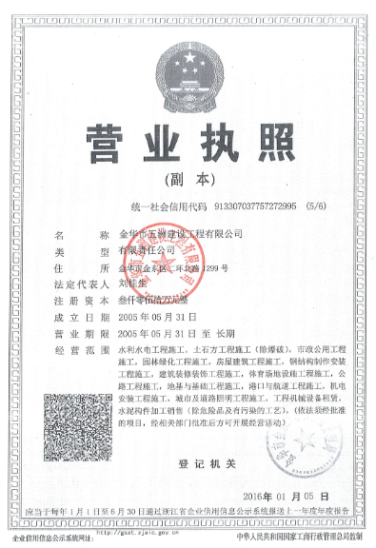
营业执照
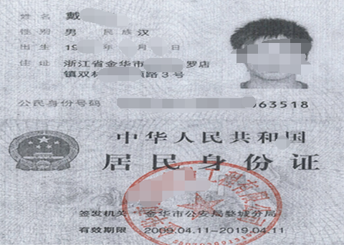
经办人身份证
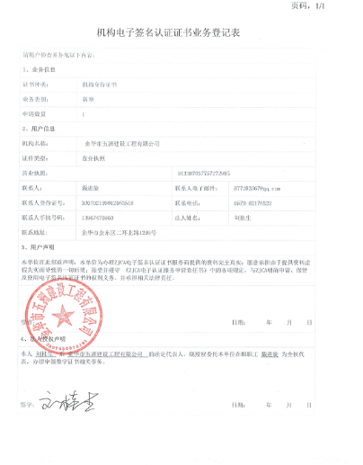
业务登记表

- Ukey证书制作
使用前提：
1）、已经在“e签宝项目专用平台 浙江省电子印章中心”*有注册账户
2）、已经购买相应的服务，并且提交的资料已通过e签宝管理员的审核
3）、已收到相应的操作授权码
4）、已经收到由e签宝寄发的空Ukey设备
5）、已经下载并安装好e签宝Ukey证书管理工具客户端

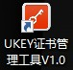
第一步：登录
点击桌面图标： 打开Ukey证书管理工具，进入用户登录界面；
登录界面输入在云平台的账户名密码进行登录：
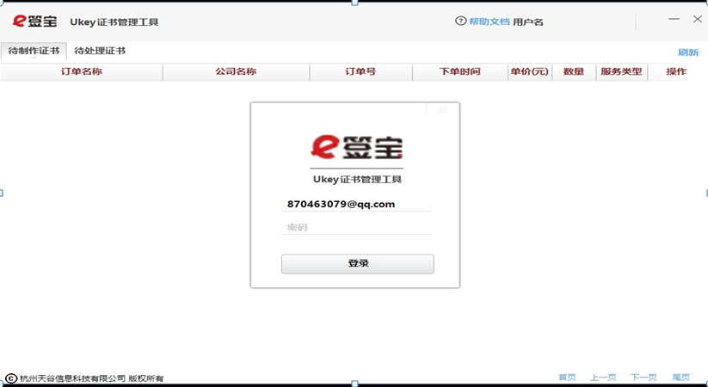

第二步：证书制证
登录后可以在“待制作证书”中找到相应的订单点击【制证】进入制证操作界面：
前提：
1、已经购买相应的服务，并且提交的资料已通过e签宝管理审核；
2、收到e签宝发送的审核通过通知，如：“尊敬的××××，您申请购买的证书已经完成审核， 制证授权码：××××××，ukey初始pin码：××××××，请在收到ukey后下载制证工具
××××××，并自行完成ukey制作。如有问题，请联系统一客服热线4000878198.感谢您的使用！”
注：请妥善保管上面的短信及制证授权码和初始PIN码。

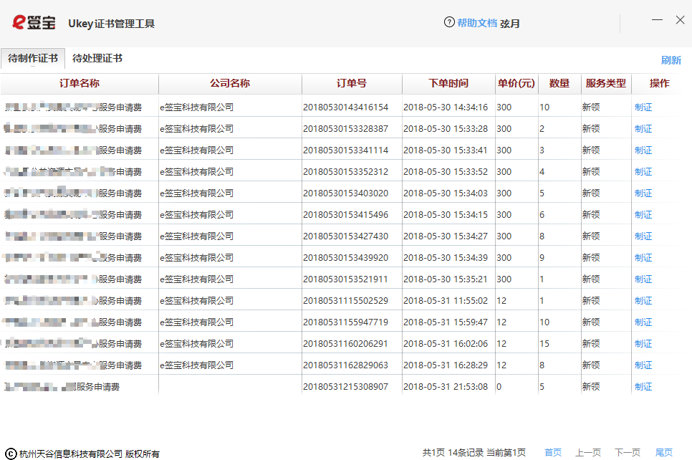

第三步，制证页面，选择对应的UKEY型号,填写操作授权码，点击确认
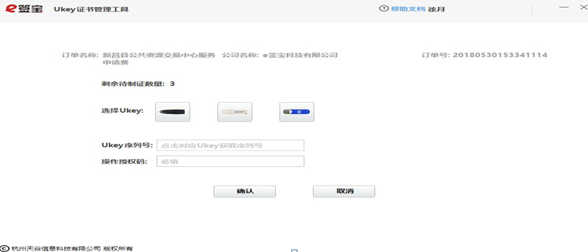
注：
1、此时插入的必须是空白未使用过的Uke
2、剩余待制证数量：无需填写，与用户购买该服务时购买的证书数量相关，制证成功后会自动减1
3、Ukey序号：无需填写，自动读取
4、授权码：经办人收集短信收到的制证授权码

第四步，进入制证页面， 进度“完成”后，点击【确定】即完成该UKEY的证书制作。
若还有待制证UKEY，重新回到制证操作界面，拔下已制好的Ukey，插入新的空白Ukey 按照上述“操作说明”继续。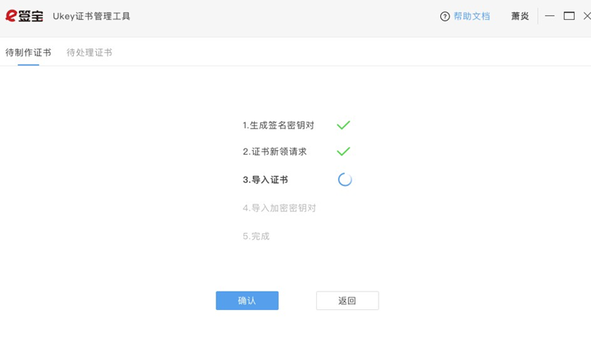

二 证书续期
- 用户登录
打开 www.tseal.cn ，通过【合作项目】入口，选择对应项目，使用用户名或UKEY进行登陆。
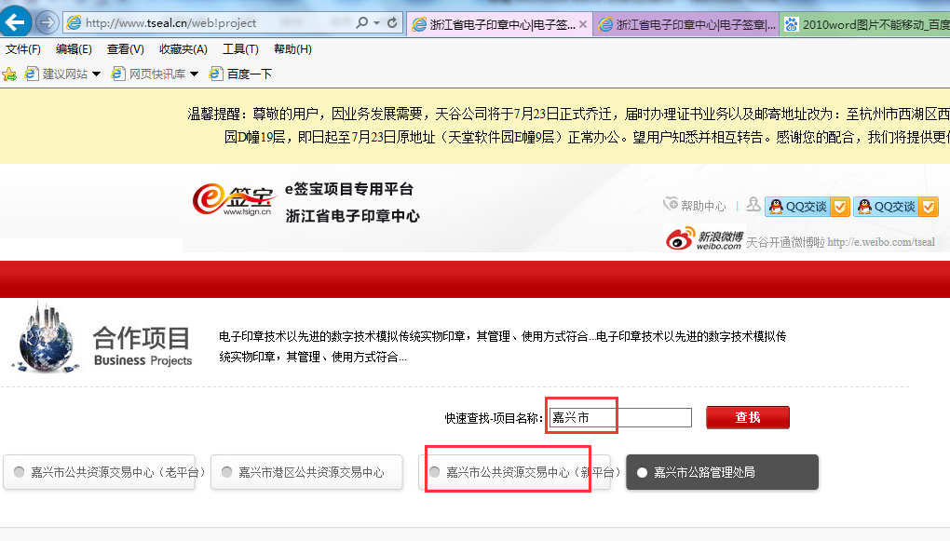
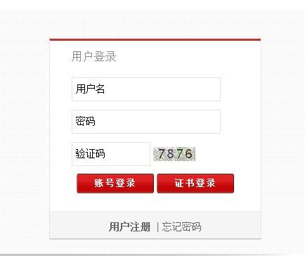
使用在“e签宝项目专用平台 浙江省电子印章中心”*注册并完成服务申请的账户登录。
- 续费
可以通过两种方式完成本次续费操作，方式一：通过弹窗，点击“立即续费”。
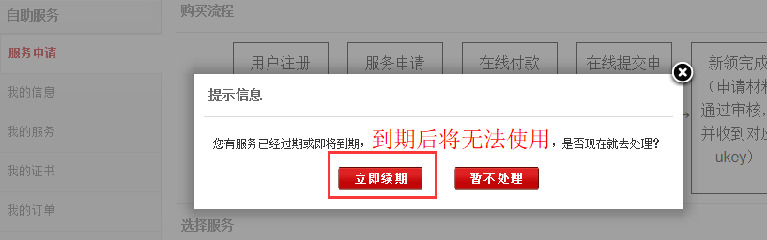
方式二：通过导航栏引导，找到对应待续费服务，点击续费。
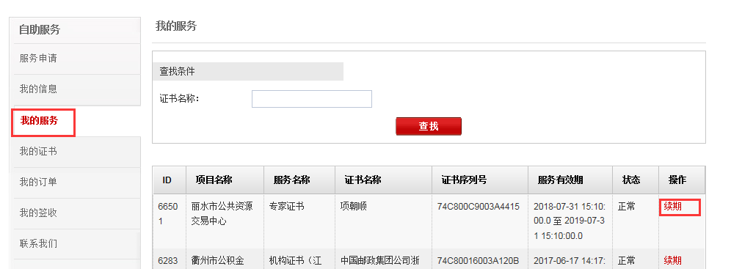
- 付款
您可选择的付款方式
1）、支付宝，即时到账
2）、银行汇款，须在“在线提交”处上传银行汇款底单，1-2个工作日确认收款
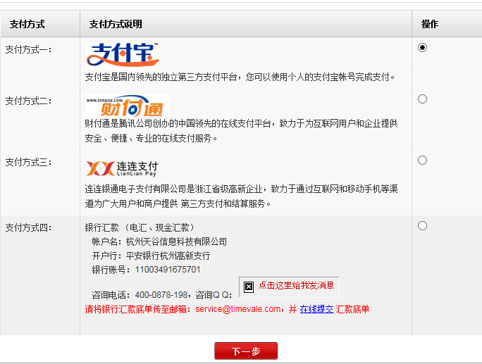

三 证书延期
- 用户登录
打开 www.tseal.cn ，通过【合作项目】入口，选择对应项目，使用用户名或UKEY进行登陆。
请使用在“e签宝项目专用平台 浙江省电子印章中心”*注册并完成服务申请的账户登录。
- 申请延期
在“我的证书”模块申请延期。
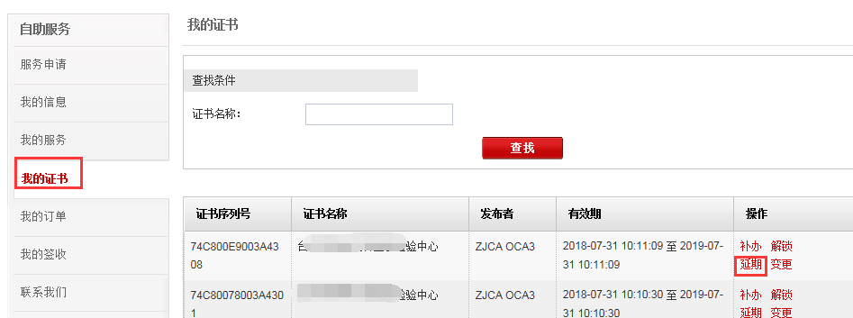

- 提交材料
3.1、点击“证书业务风险告知函”，下载并打印，仔细阅读并加盖公章。
延期之前，请确保延期前无未解密的文件。如有未解密文件，建议解密之后再办理延期。
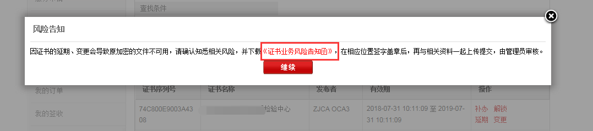
3.2、请务必确保已经下载并打印填写证书风险业务告知函后，方可进行延期申请。
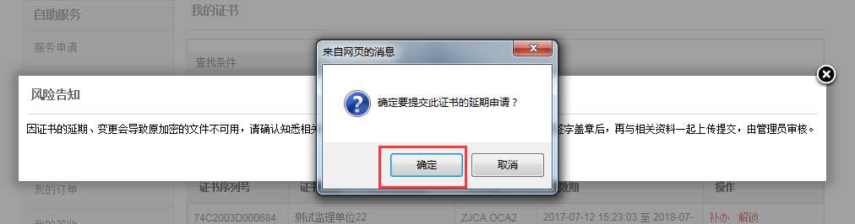
3.3、 延期申请后，请提交延期申请材料（业务登记表详见申请单打印+证书业务风险告知函+营业执照）。
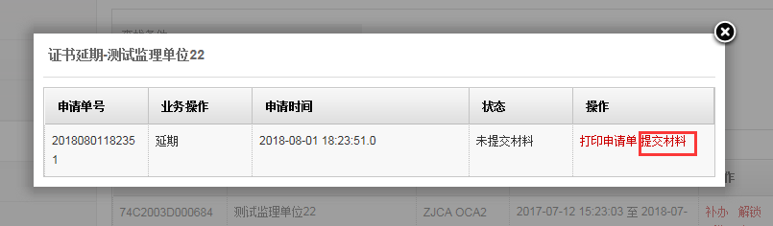
3.4、申请材料请务必上传材料图片格式，多次单张上传，并等待E签宝管理员审核。
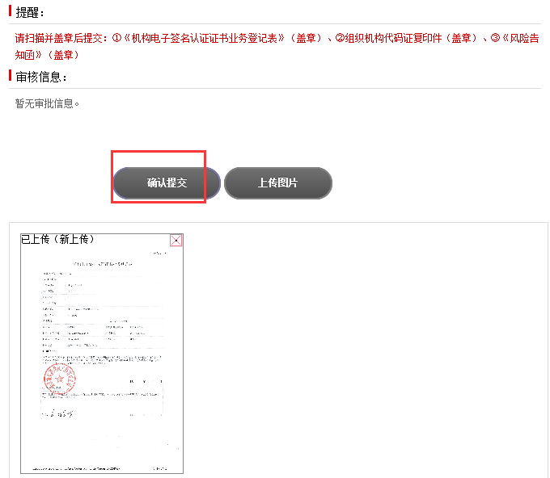
- 灌证延期
注：
1、在 www.tseal.cn ，“e签宝项目专用平台浙江省电子印章中心”下载“e签宝UKey证书管理工具”并完成安装。
2、提交的资料已通过e签宝管理员的审核，并收到e签宝发送的审核通过短信。
4.1、打开证书管理工具，选择点击“ukey证书延期”
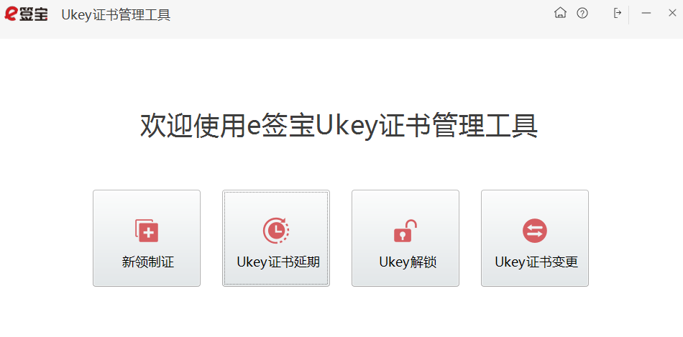

4.2、根据申请的ukey编号以及ukey样式选择，需要延期的ukey图标。
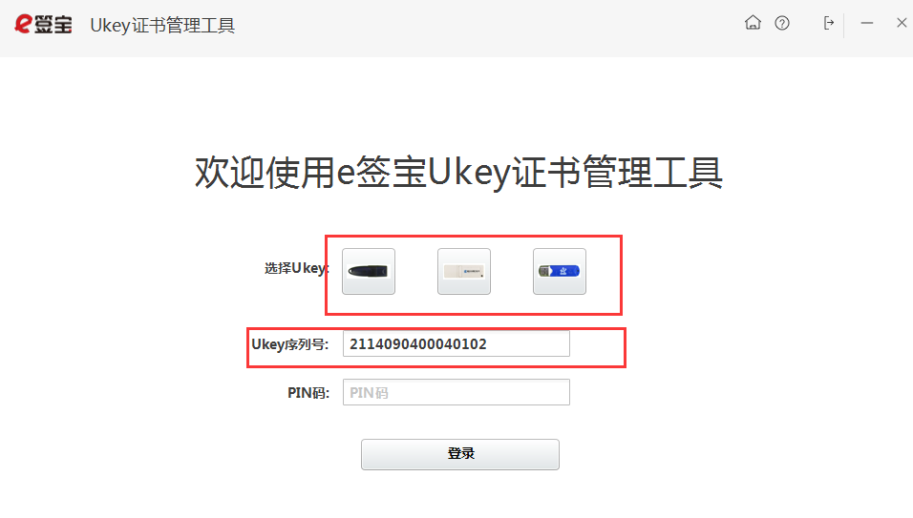
4.3、插入ukey，点击需要延期的ukey样式，ukey序列号将从您插入的ukey中读取，无需手工输入；待序列号读取之后，请输入ukey密码。
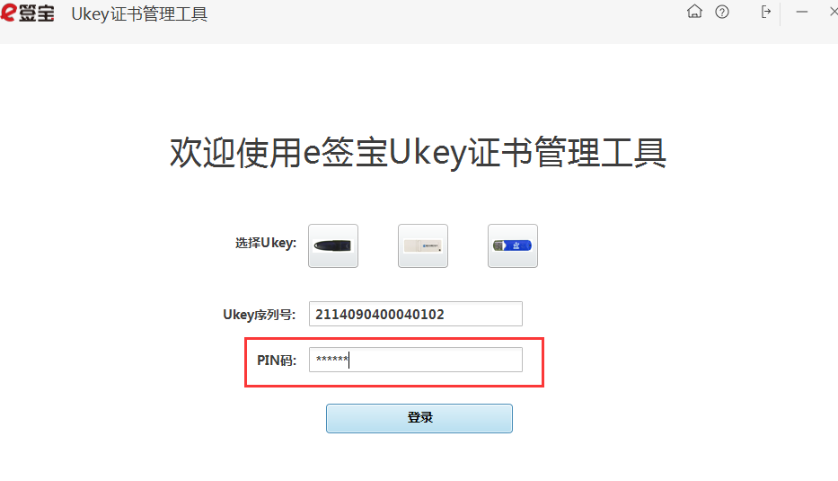

4.4、密码输入正确之后，将进入待处理证书列表。该列表的所有信息只限通过延期审核后的所有订单，点击【延期】
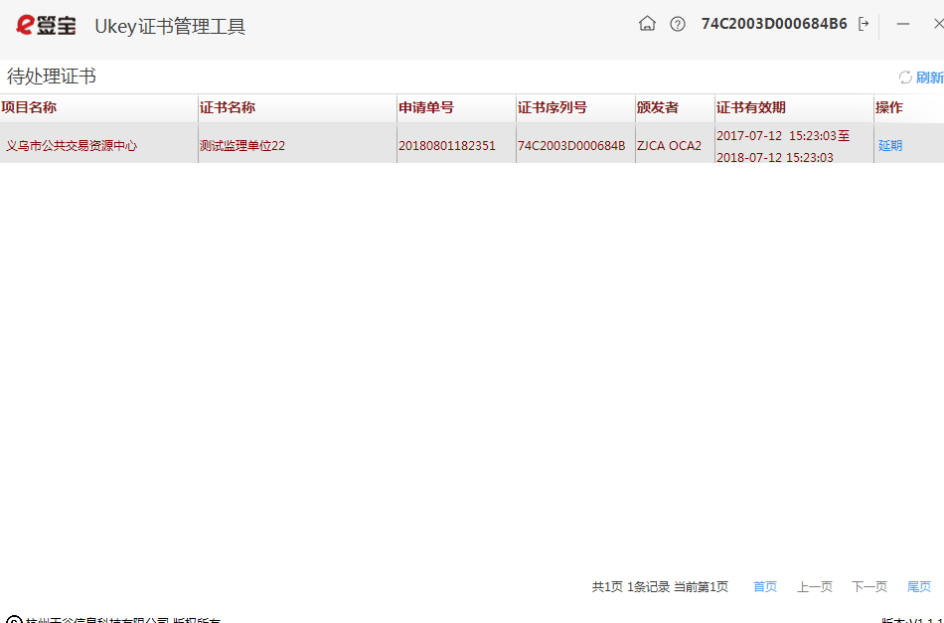
4.5、请仔细阅读并确认风险告知函，阅读并点击【确认】方可进行后续操作。
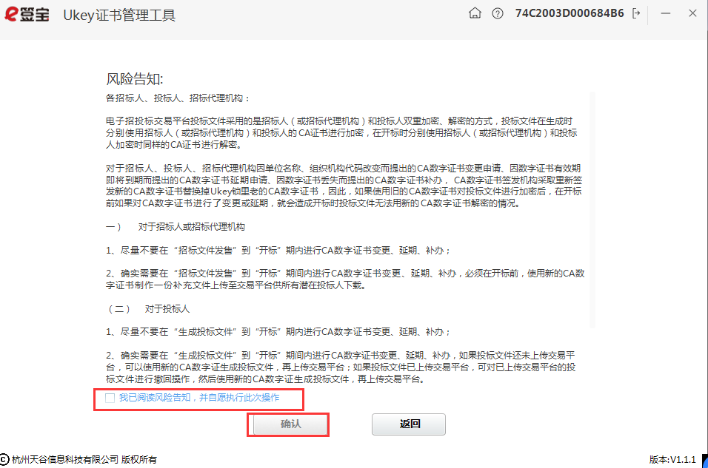

4.6、系统再次确认您需要延期的证书序列号与ukey的编号知否一致。如一致方可进行延期。
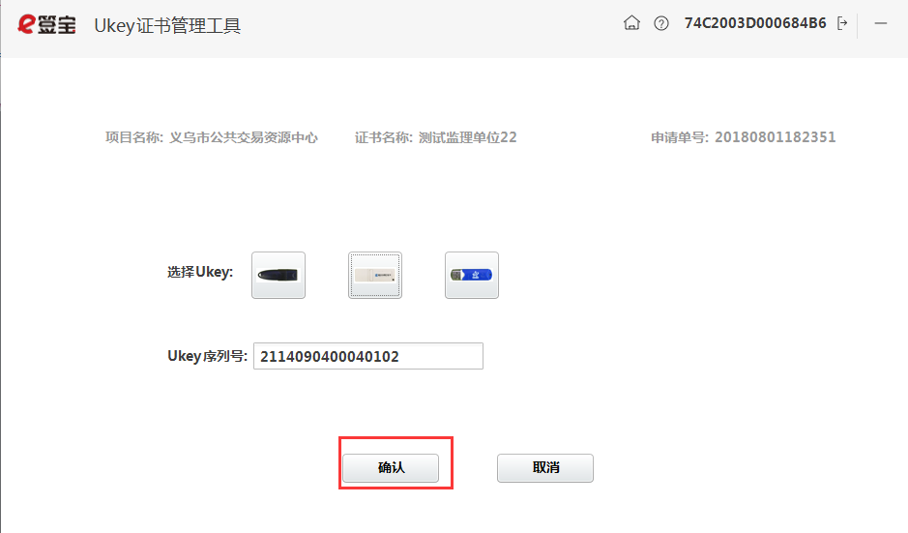

4.7、验证ukey密码，请输入ukey密码，点击【登陆】。
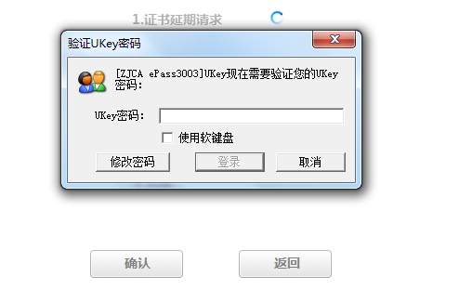

4.8、进度“完成”后，点击【确定】回到制证操作界面，即完成证书延期。
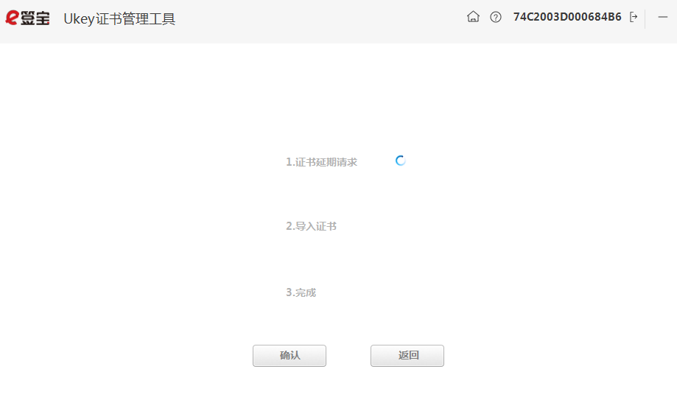

四 证书变更
- 用户登录
1,1打开 www.tseal.cn ，通过【合作项目】入口，选择对应项目，使用用户名或UKEY进行登陆。
请使用在“e签宝项目专用平台 浙江省电子印章中心”*注册并完成服务申请的账户登录。
- 申请变更
变更须知：
1）、请确保变更前无未解密的文件。如有未解密文件，建议解密之后再办理延期。
2）、变更法人，企业名称或者升级统一社会信用代码，需要有工商变更证明。
3）、其他信息变更不涉及数字证书的变更，请与交易中心确认联系。
2.1、 在“我的证书”模块申请变更类型。
请务必下载并填写“证书业务风险告知函”，然后点击继续。
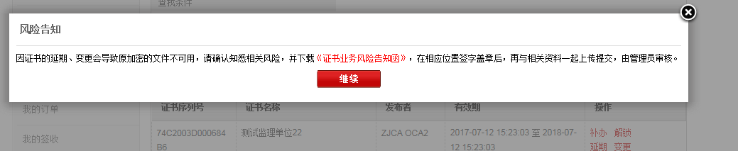
2.2、变更提示：必须提供工商部门的变更证明，请根据变更内容，发起变更。
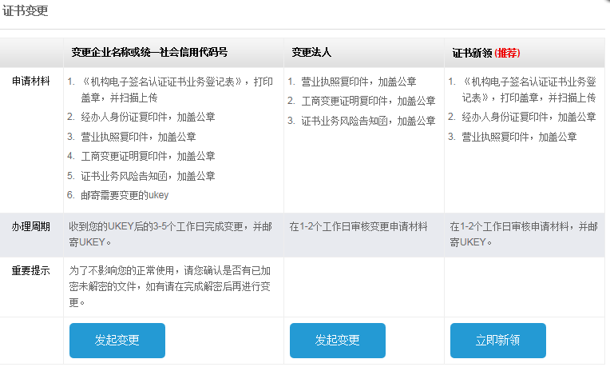
- 提交材料
3.1、变更法人时，只需提交营业执照，提交资料等待审核。
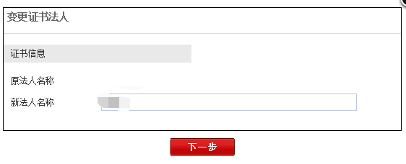

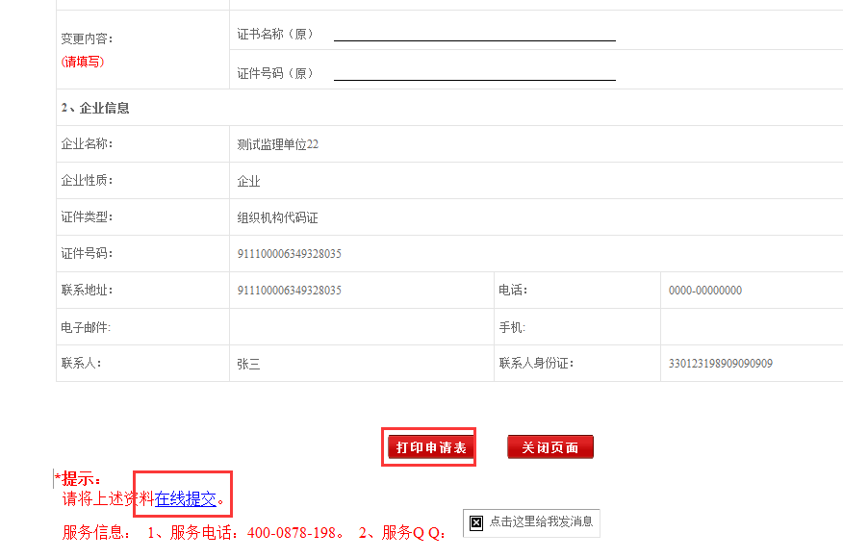
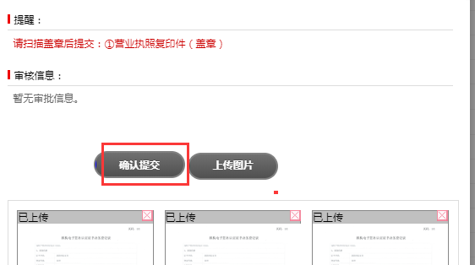
3.2、变更企业名称或者升级统一社会信用代码时，需要使用者仔细阅读并签署确认“证书业务风险告知函”。
原信息会从系统原订单信息中读取，变更后的新信息请根据最新工商登记信息进行填写。
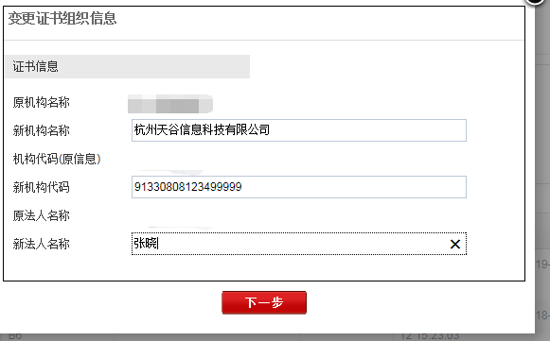
需要打印业务登记表加盖公章，并按照提示部分准备其他变更材料。
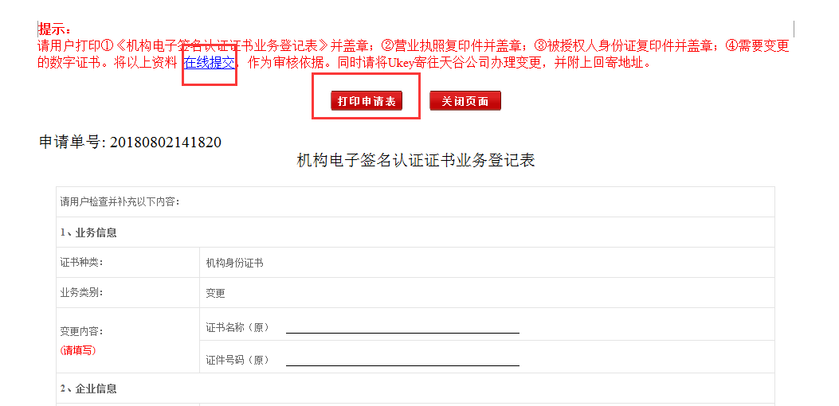

申请材料请务必上传材料图片格式，多次单张上传，并等待E签宝管理员审核。如需邮寄天谷办理，请在回寄地址中预留准备的寄送信息（联系地址，手机，收件人姓名，收件单位）
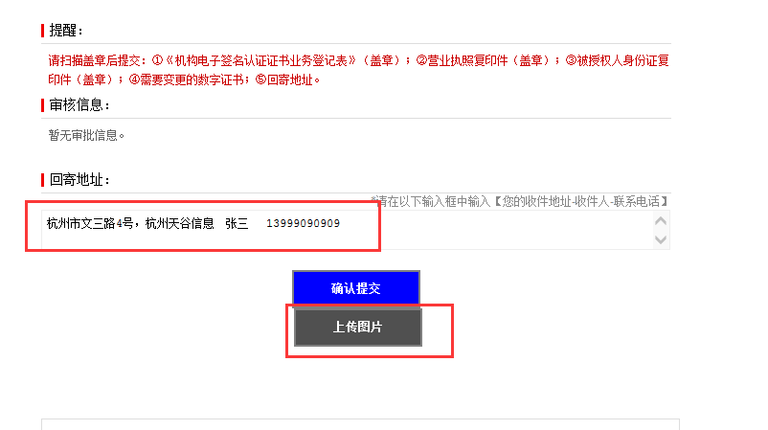
- 灌证变更
前提：
在 www.tseal.cn ，“e签宝项目专用平台浙江省电子印章中心”下载“e签宝UKey证书管理工具”并完成安装。
提交的资料已通过e签宝管理员的审核，并收到e签宝下发的审核通过短信。
4.1、打开证书管理工具，选择“ukey证书变更”

4.2、根据申请的ukey编号以及ukey样式，选择需要变更的ukey图标。
4.3、插入ukey，选择需要变更的ukey样式，UKEY序列号识别后，输入PIN码（ukey密码）。
4.4、密码输入正确之后，将进入待处理证书列表。该列表的所有信息只限通过变更审核后的所有订单
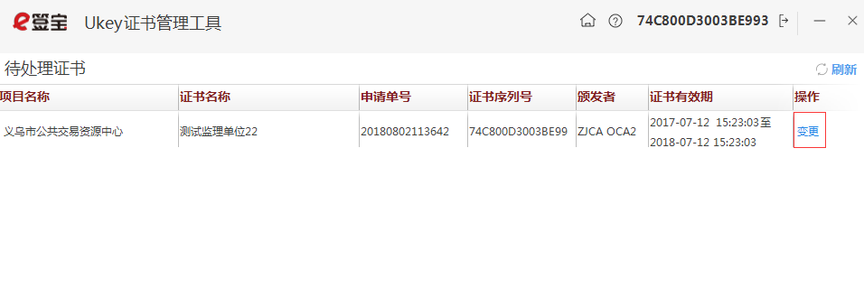
4.5、请仔细阅读并确认风险告知函，阅读并点击确认方可进行后续操作。
4.6、系统再次确认您需要变更的证书序列号与ukey的编号知否一致。如一致方可进行变更。
4.7、验证ukey密码，输入的ukey密码。
4.8、进度“完成”后，点击【确定】回到制证操作界面，完成变更。
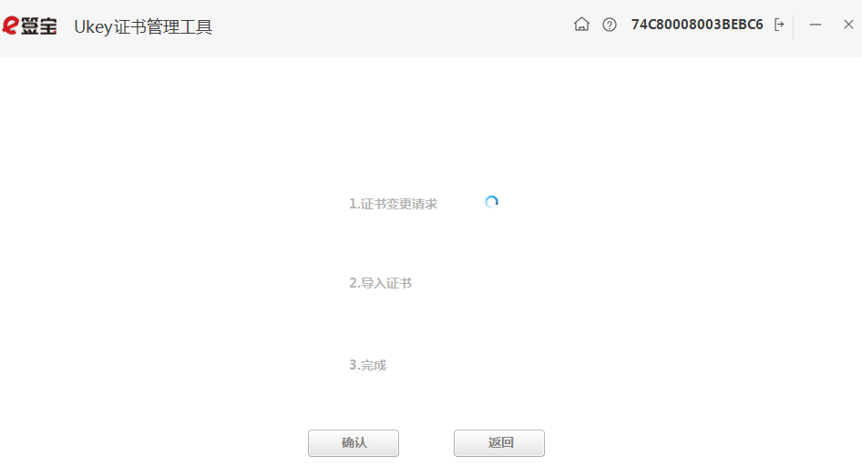

五 证书补办
- 用户登录
1,1打开 www.tseal.cn ，通过【合作项目】入口，选择对应项目，使用用户名或UKEY进行登陆。
1.2请使用在“e签宝项目专用平台 浙江省电子印章中心”*注册并完成服务申请的账户登录。
- 申请补办
如有未解密的文件，请先与客服联系说明情况后进行“证书补办”。
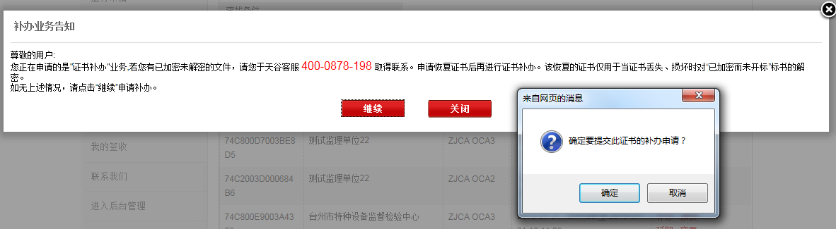
2.1、填写开票信息与物流信息
开票信息请按照企业财务提供的信息正确无误填写。
物流信息为天谷寄送ukey的邮寄信息。物流方式为顺丰寄付或者顺丰到付。
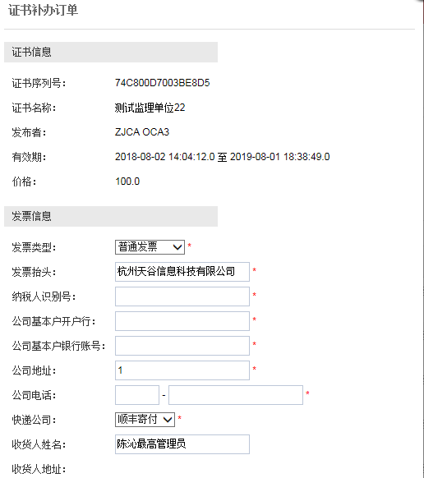
2.2、支付订单费用
推荐使用支付宝，财务通，连连支付和网银在线。
如选择“银行汇款”请在“在线提交”处上传银行汇款底单。
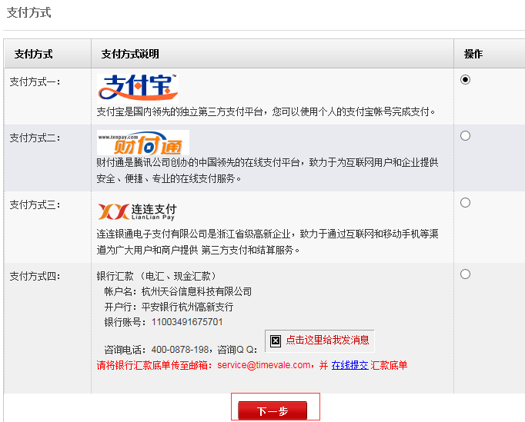
- 提交材料
3,1上传入口，“我的订单”界面。
订单状态“未支付”也可以上传申请材料，需先打印申请单盖章之后上传。
3.2上传申请材料样式：
营业执照
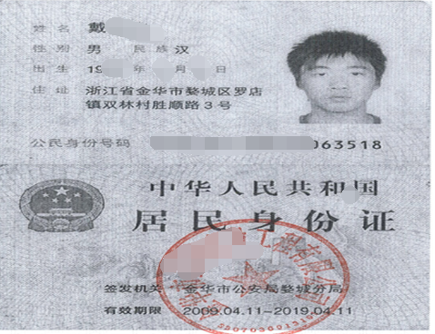
经办人身份证
业务登记表
- Ukey领取
4,1通过E签宝管理员审核后，会在3-5个工作日内寄出。

六 ukey解锁
- 用户登录
1,1 在 www.tseal.cn ，“e签宝项目专用平台浙江省电子印章中心”搜索被锁定ukey的项目入口，并登录。
请使用在“e签宝项目专用平台 浙江省电子印章中心”*注册并完成服务申请的账户登录。
- 申请解锁
2.1在“我的证书”中，搜索被锁定ukey信息，并申请“解锁”
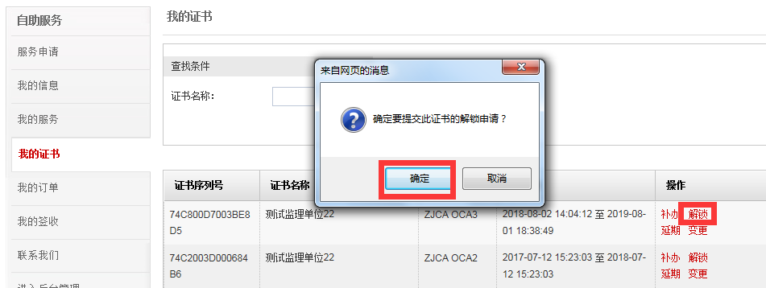
2,2 根据页面引导，打印解锁申请材料。
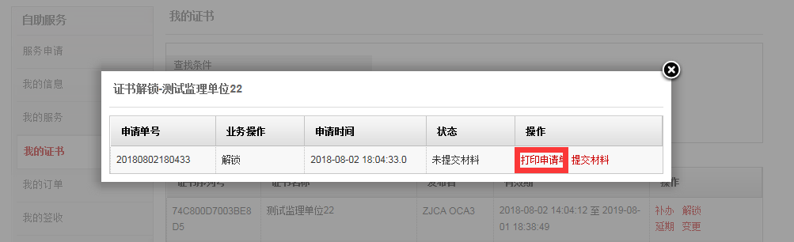
- 提交材料
3,1根据页面提醒上传申请材料，并等待E签宝管理员审核。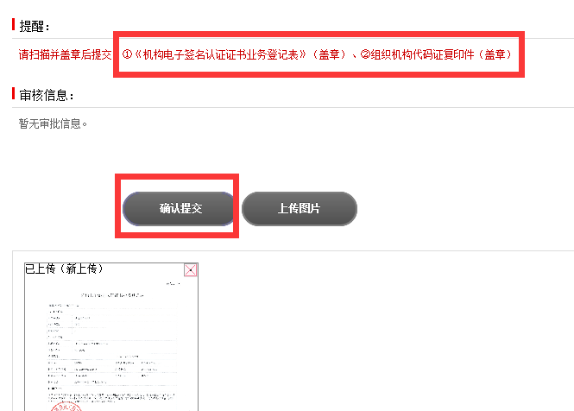
- 工具解锁
使用前提：
1）已经提交的资料已通过e签宝管理员的审核
2）已收到相应的操作授权码
3）已经下载并安装好e签宝Ukey证书管理工具客户端
4,1 打开工具，插入需要解锁的ukey，并点击“ukey解锁”登录进工具。
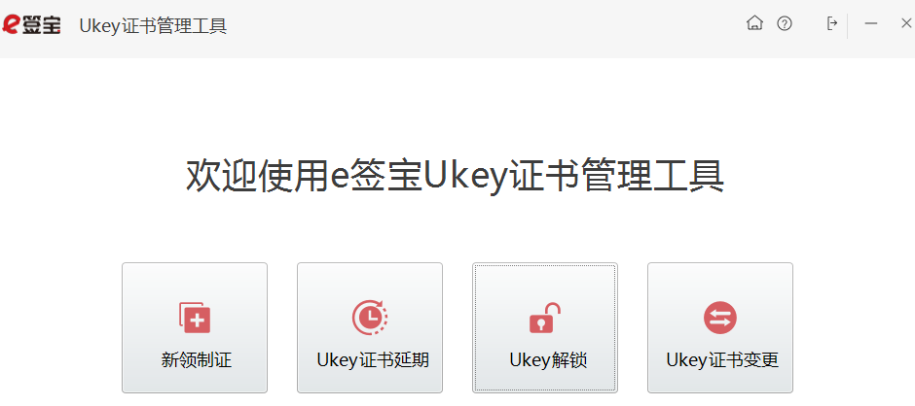
4.2确保申请解锁的ukey编号与插入解锁工具的ukey编号一致。
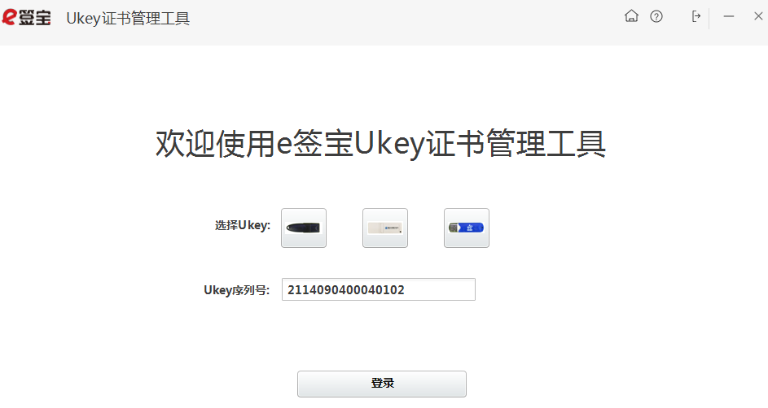4.3登录成功后，将进入待处理证书列表。该列表的所有信息只限通过审核后的所有订单。
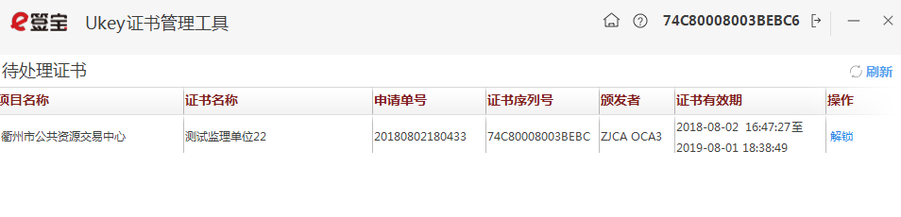
4.4填写操作授权码，用户短信收到的制证授权码，点击【确认】进入及解锁执行界面：
重设ukey密码。
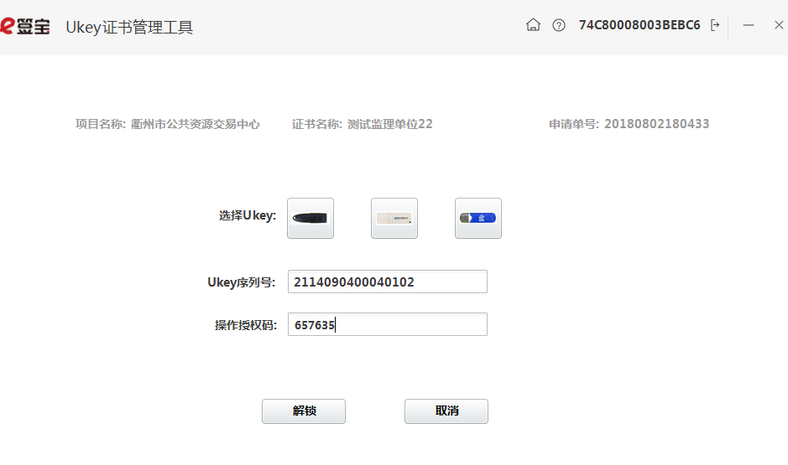

七 服务方式
- 服务时间
周一至周五 9:00-18:00
- 服务网址
www.tseal.cn
- 服务qq
QQ：4000878198
- 联系地址
杭州市西湖区西斗门路3号天堂软件园D幢19层

